房源表：

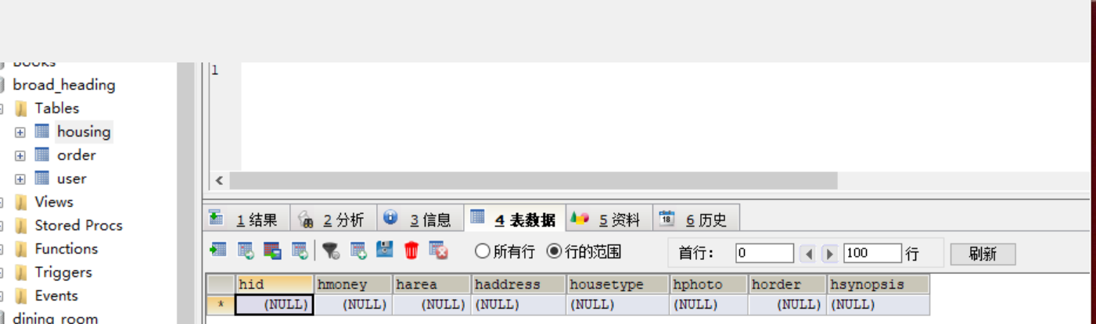

房子id 价格 面积 地址 房型 图片 预约量 介绍

预约表

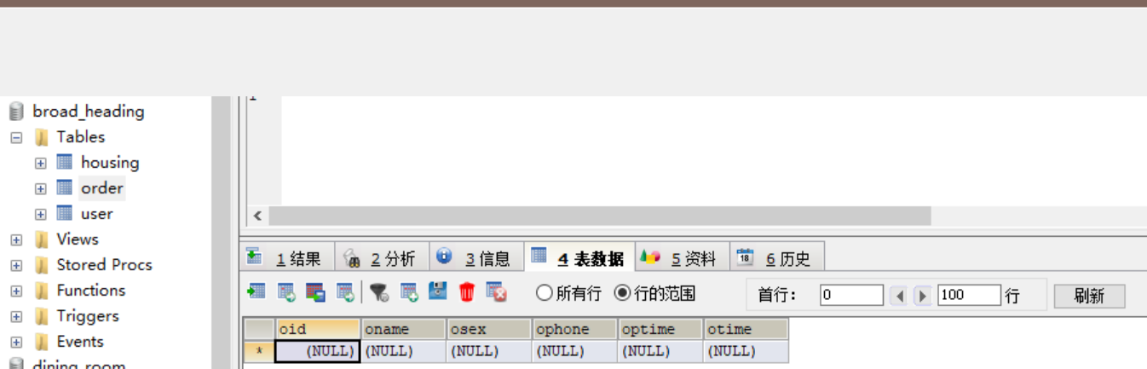

Id 姓名 性别 电话 预约时间 当前时间

用户表

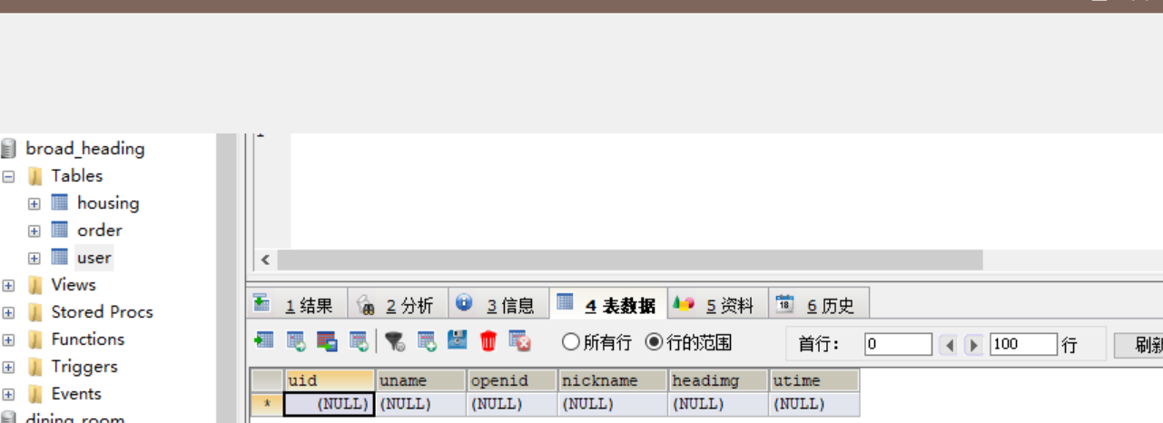

Id 姓名 微信id 微信名称 微信头像 注册时间